04-【开发周期】产品路线图

星链 AI Lex — 产品路线图
层级 4 | 路线图 核心问题：何时做 — 分阶段交付，避免一次做太多

一、总体节奏
Plain Text
Demo 冲刺 V1 MVP (M1-M3) V1.5 增强 (M4-M6) V2 平台化 (M7-M12)
(赛前2-4周) 核心闭环先跑通 扩展高价值场景 组织级工作流
██████ ████████████████ ████████████████ ██████████████████████
核心杀手流 A+B1+C 基础版 B2 + 行业模板 + 多人协作 + 审批流 +
免登录+缓存 用户系统 + 部署 报告中心 园区后台 + 培训联动

重要说明：Demo 冲刺和产品 MVP 是两条并行的轨道。Demo 聚焦"一条杀手级流程 + 无基础设施负担"，MVP 聚焦"完整产品闭环 + 可运维部署"。两阶段共享核心 AI 能力（风险评估引擎 + 模板引擎），但交付目标不同。

二、Demo 冲刺 — 比赛展示（赛前 2–4 周）
目标：完成一条 5 分钟可演示的核心价值流，适配比赛场景

2.1 D1：核心能力搭建（第 1 周）
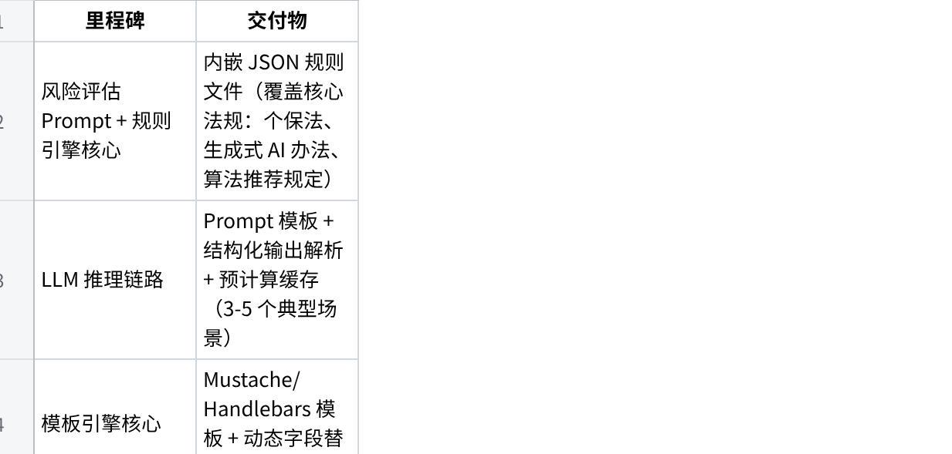
点击图片可查看完整电子表格
验收标准：
- 输入产品描述 → 输出结构化风险简报（含风险等级、四维风险列表、法规引用）
- 基于产品配置 → 生成隐私政策 + AI 服务说明 Markdown 文件
- 预计算缓存覆盖 3 个演示场景（AI营销/GEO、AI内容生成、AI陪伴）
- 规则引擎覆盖至少 20 条核心法规判定规则

2.2 D2：前端 Demo 页面（第 2 周）
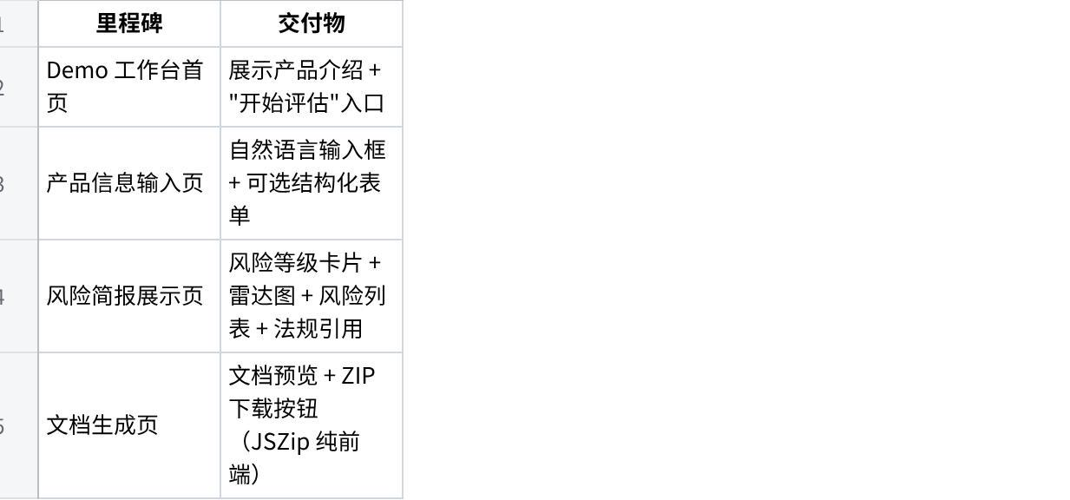
点击图片可查看完整电子表格
验收标准：
- 页面响应式适配，在 13 寸笔记本和投影仪上均可清晰展示
- 关键动画：风险雷达图入场动画、文档生成进度条
- "快速演示"按钮：一键用预填数据跑完完整流程（无需真实 LLM 调用）
- 演示模式：所有关键数据放大显示，适配投影场景

2.3 D3：演示打磨 + 部署（第 3 周）
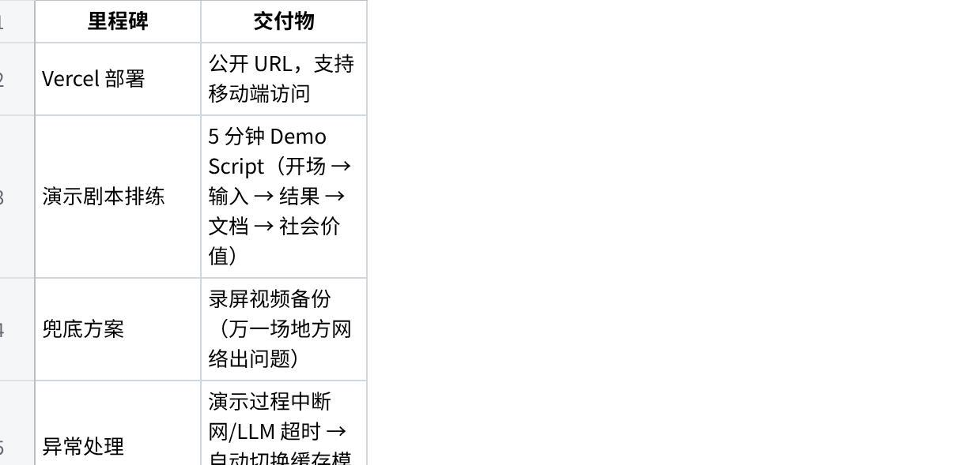
点击图片可查看完整电子表格
验收标准：
- Vercel URL 可正常访问，首屏加载 ≤3 秒
- "快速演示"模式一键跑通，无需等待 LLM
- 真实 LLM 模式可在 30 秒内完成评估
- 录屏备份 + 离线 PPT 备份均已准备
- 完成至少 2 次完整演练

2.4 Demo 交付清单
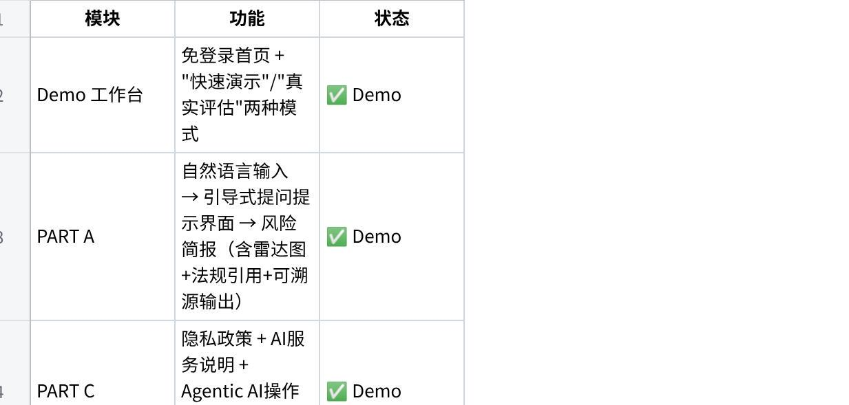
点击图片可查看完整电子表格

三、V1 — MVP（第 1–3 月）
目标：完成核心闭环，验证产品价值，在 OPC 社区内试点。Demo阶段深耕国内，欧盟作为V2出海叙事保留接口。 与 Demo 的关系：Demo 的核心 AI 能力（评估引擎 + 模板引擎）是 V1 的前置产出，V1 在此基础上添加用户系统、持久化、完整流程。

3.1 M1：基础搭建（第 1–4 周）
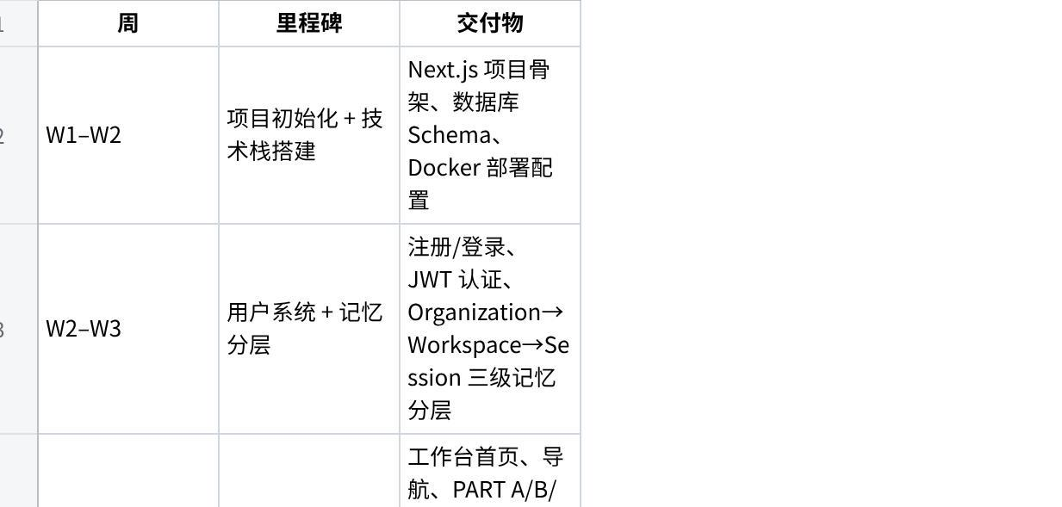
点击图片可查看完整电子表格

3.2 M2：核心功能开发（第 5–8 周）
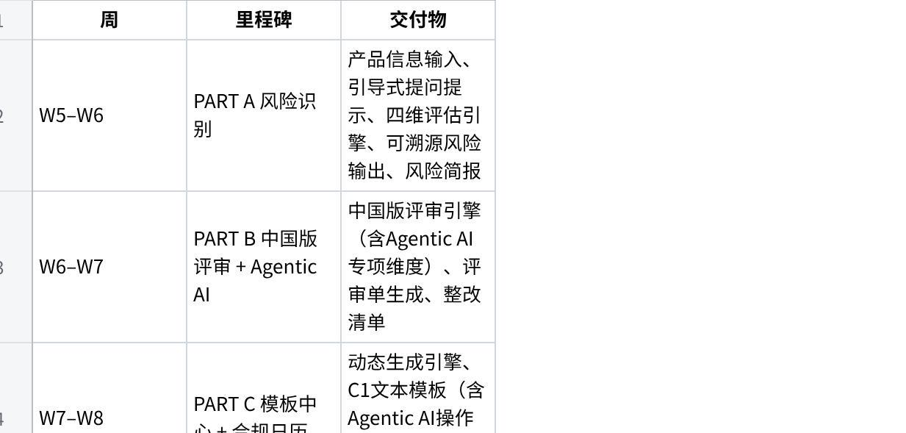
点击图片可查看完整电子表格

3.3 M3：集成联调与试点（第 9–12 周）
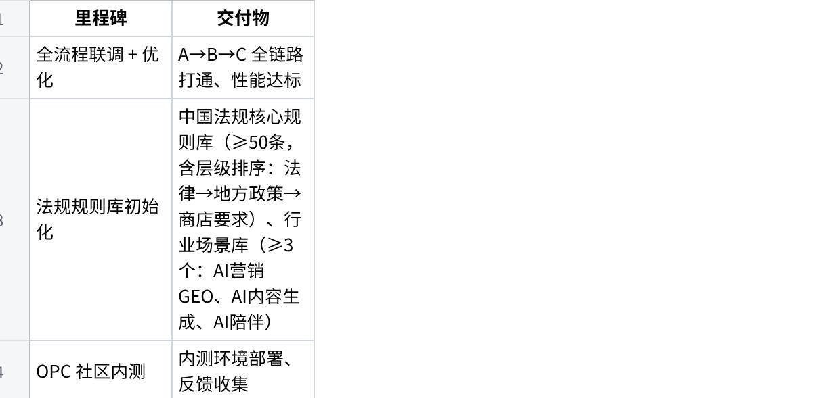
点击图片可查看完整电子表格

V1 功能交付清单
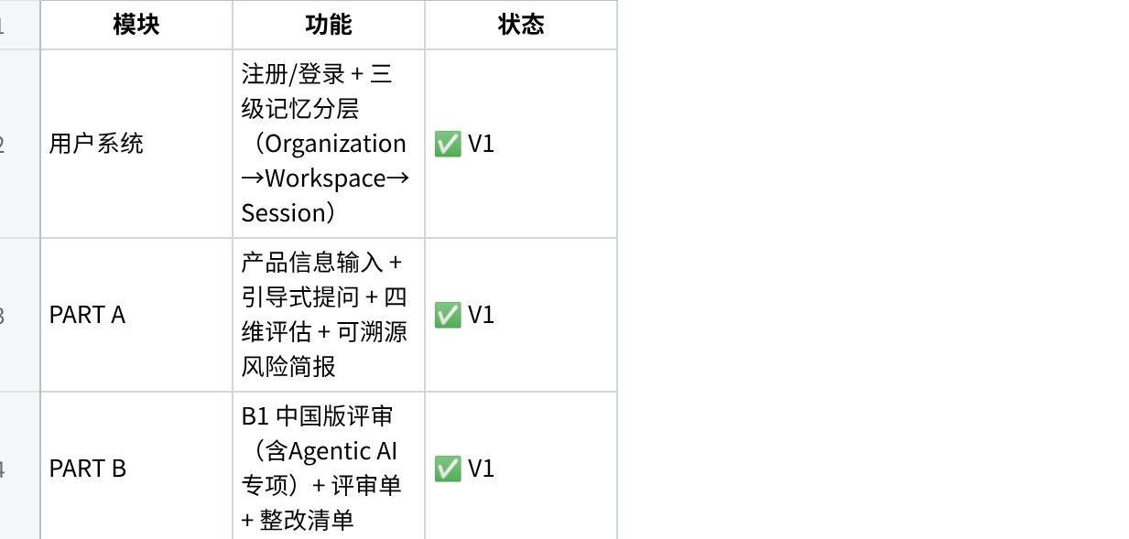
点击图片可查看完整电子表格

四、V1.5 — 增强版（第 4–6 月）
目标：扩展行业场景、完善模板、建设报告中心

4.1 M4：行业场景扩展（第 13–16 周）
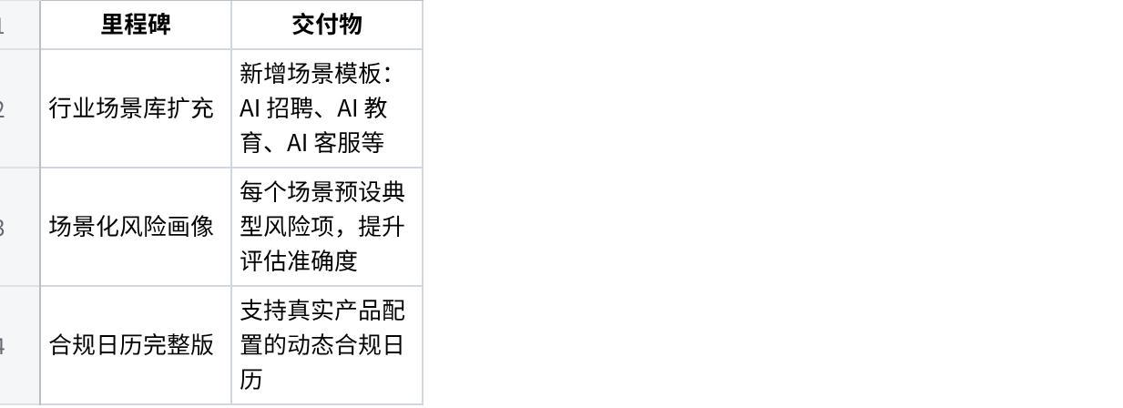
点击图片可查看完整电子表格

4.2 M5：模板补全（第 17–20 周）
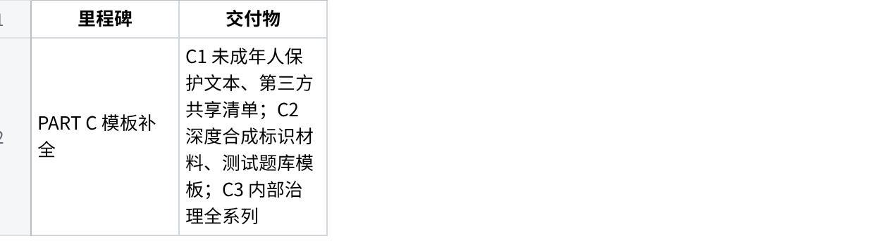
点击图片可查看完整电子表格

4.3 M6：报告中心与优化（第 21–24 周）
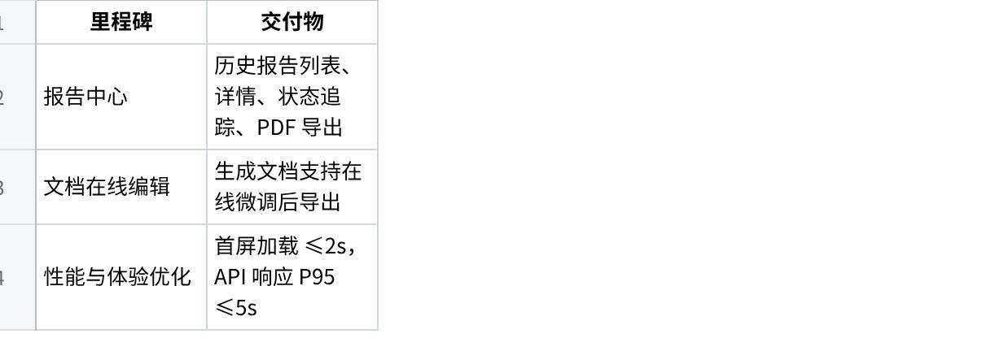
点击图片可查看完整电子表格

五、V2 — 平台化（第 7–12 月）
目标：形成组织级合规工作流 + 欧盟出海能力 + 监管态势感知大屏。比赛中用"一页PPT"展示未来全景。

5.1 M7–M8：多人协作（第 25–32 周）
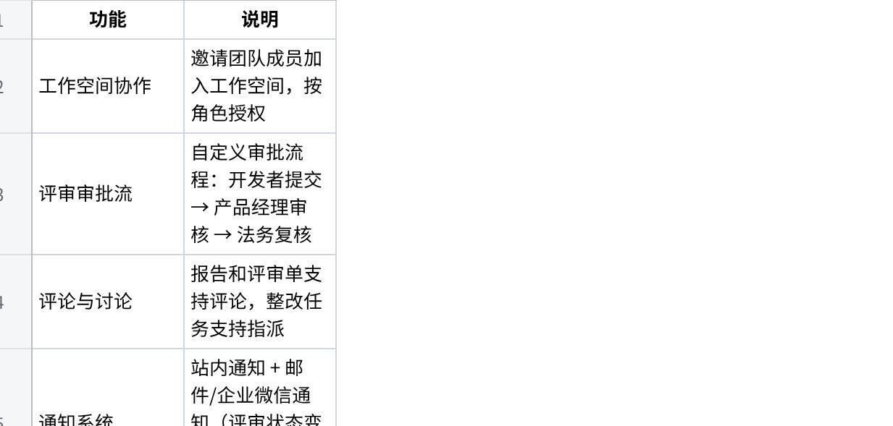
点击图片可查看完整电子表格

4.2 M9–M10：园区管理后台（第 33–40 周）
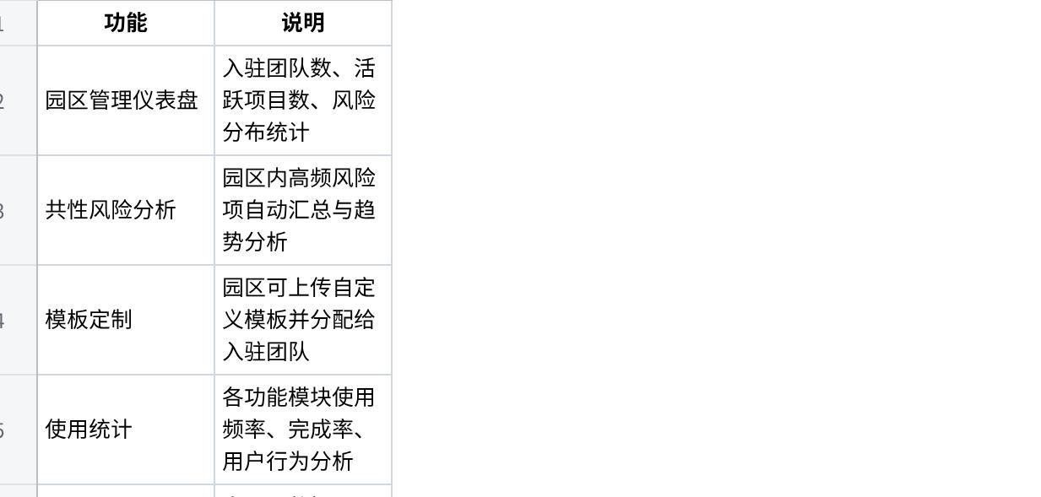
点击图片可查看完整电子表格

5.3 M11–M12：出海与规模化（第 41–48 周）
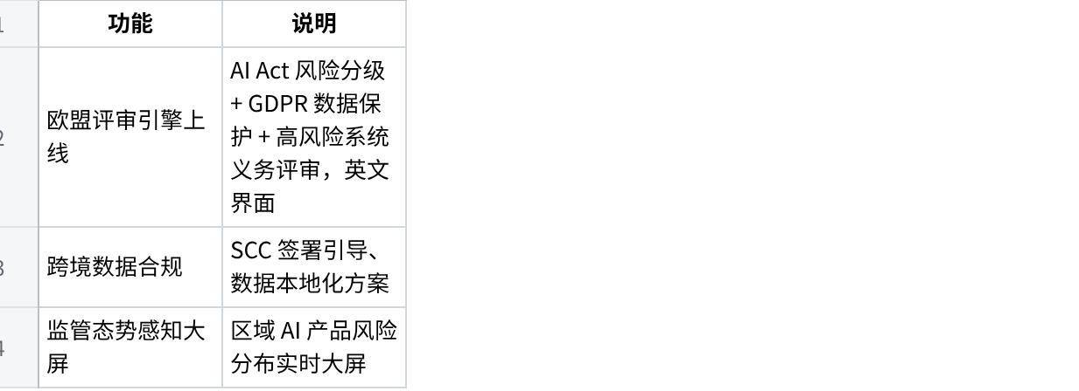
点击图片可查看完整电子表格
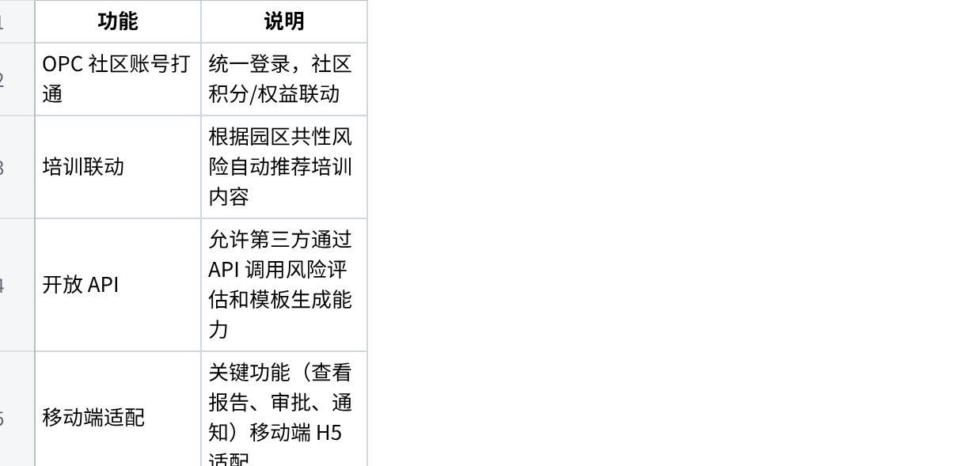
点击图片可查看完整电子表格

六、里程碑时间线总览

七、资源估算

7.1 Demo 阶段
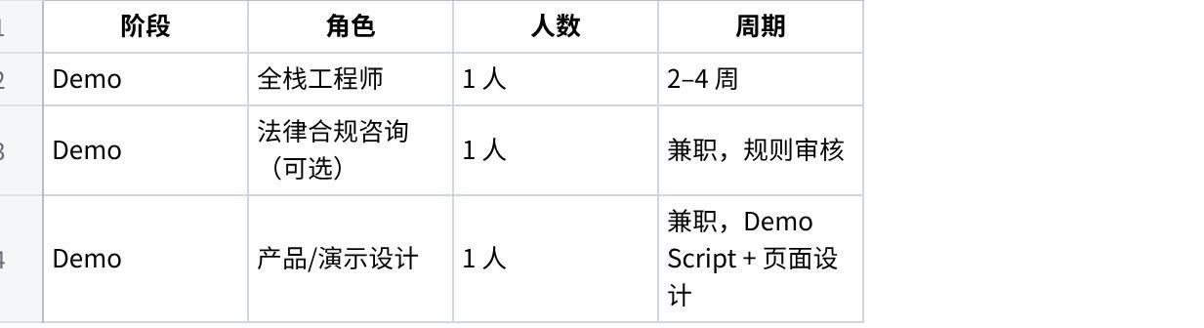
点击图片可查看完整电子表格

7.2 产品阶段
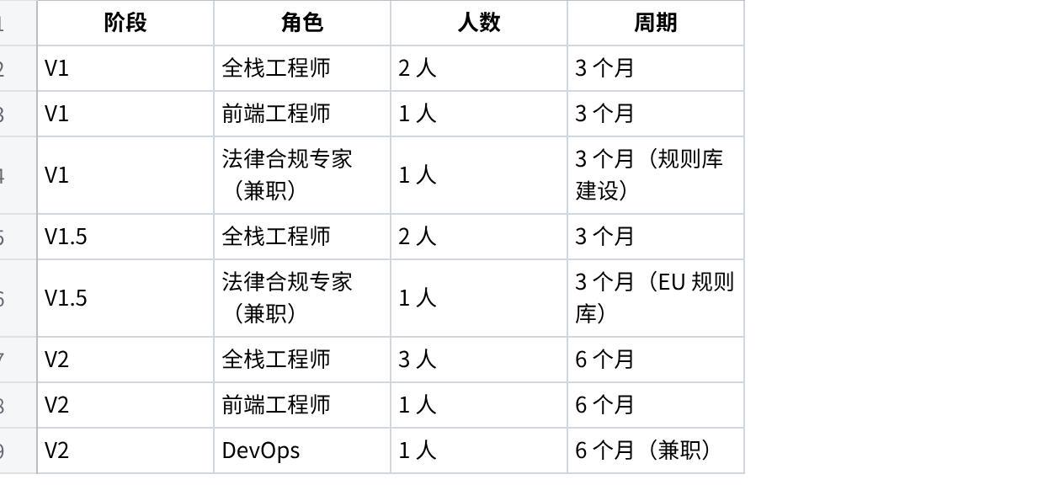
点击图片可查看完整电子表格

八、风险与依赖

8.1 产品风险
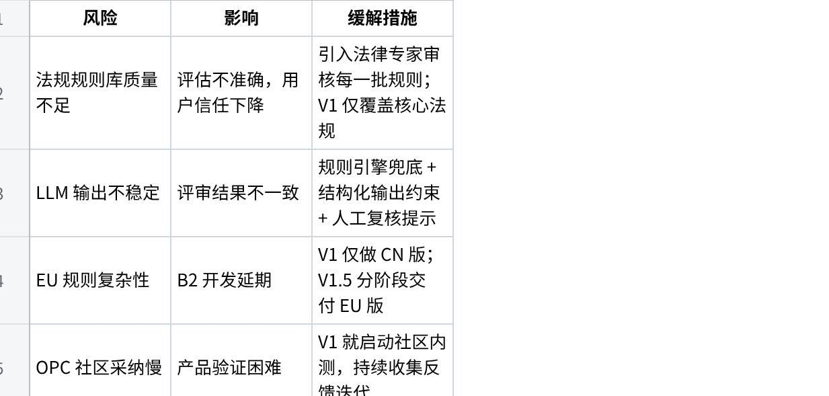
点击图片可查看完整电子表格

8.2 Demo 专项风险
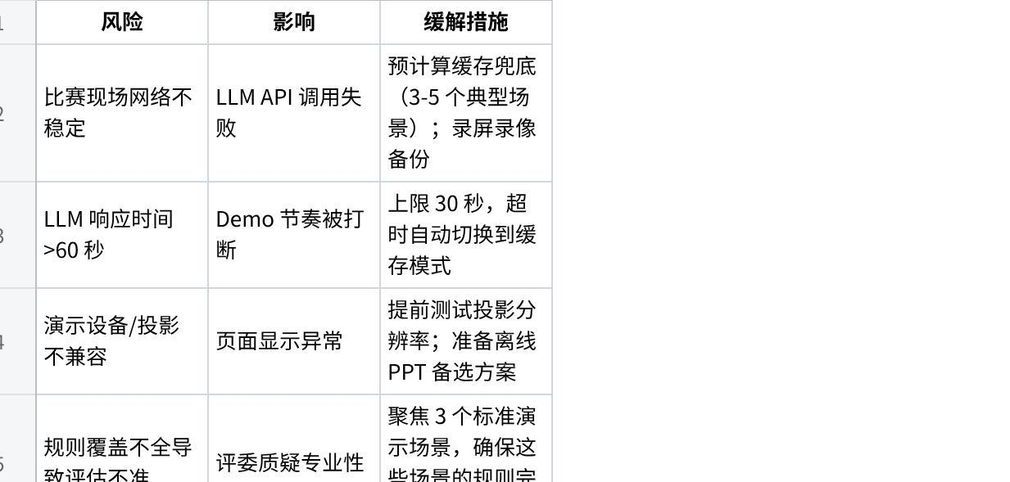
点击图片可查看完整电子表格

本文档基于 opc_ai_compliance_product_framework.md 生成，属于产品文档层级 4/5。

